关于湖州师范学院2022年下半年新苗人才计划项目集中报销的通知

为进一步做好“新苗人才计划”项目的管理和服务工作，现决定开展湖州师范学院2022年下半年新苗人才计划项目集中报销工作，具体要求如下：
一、报销对象：2021年立项，已经有文章发表或有录用通知书的新苗人才计划项目，及2022年立项的新苗人才计划项目。
二、票据时间：2022年7月—2022年11月，不可超过项目报销额度。
三、报销流程：
学院审核：
1.由项目承担人（学生）整理所要报销的发票单据，发票背面写清楚使用缘由并签名，填写报销单（在报销汇总单左上角或电子发票预约报销单左下角空白处写上项目编号、项目名称、项目负责人、指导教师，填写无现金报销信息采集的身份证号、姓名、学校建行卡号及上卡金额，在经手人后签署项目负责人姓名），上交至学院团委书记或新苗人才计划分管辅导员。
2.相关教师审核报销支出是否和项目紧密相关，不合理的费用不予报销。
3.相关报销材料上交时间为11月10日（周四）17:00前，地点为艺术学院16-309姜辉老师处。
四、其他说明：
1.原则上，新苗人才计划每年在6月和11月各集中报销1次。如有特殊紧急情况，也可通过“项目申请—学院审核—学校审批”的流程进行临时报销。
2.根据校审计处在2019年10月对校团委进行专项经济审计时反馈的整改意见和建议，新苗人才计划资助经费报销时，由学院团委对经费报销支出进行审核，学校团委进行审批，由项目承担人（学生）办理报销手续，不再将报销款项划入指导教师的银行账户。
3.在报销过程中若有虚假报销情况，则取消项目，并取消项目所在学院来年新苗人才计划申报名额。
4.每位项目承担人（学生）确保自己建行卡处于激活状态，否则影响财务处打款。
附件：
1.2021/2022年度浙江省大学生科技创新活动计划（新苗人才计划）项目报销汇总表
2.湖州师范学院经费报销汇总单
3.湖州师范学院差旅费报销单/湖州师范学院教职工出差审批单
4.湖州师范学院预约报销单
共青团湖州师范学院艺术学院委员会
2022年11月3日
附件1

2021年度浙江省大学生科技创新活动计划（新苗人才计划）项目报销汇总表
项目承担单位（盖章）： 时间：2022年 月 日
项目编号 | 项目名称 | 项目负责人 | 联系方式 | 指导老师 | 报销总金额 | 学院审核结果
学院分管领导签字：
注：此表可复制

2022年度浙江省大学生科技创新活动计划（新苗人才计划）项目报销汇总表
项目承担单位（盖章）： 时间：2022年 月 日
项目编号 | 项目名称 | 项目负责人 | 联系方式 | 指导老师 | 报销总金额 | 学院审核结果
学院分管领导签字：
注：此表可复制
附件2
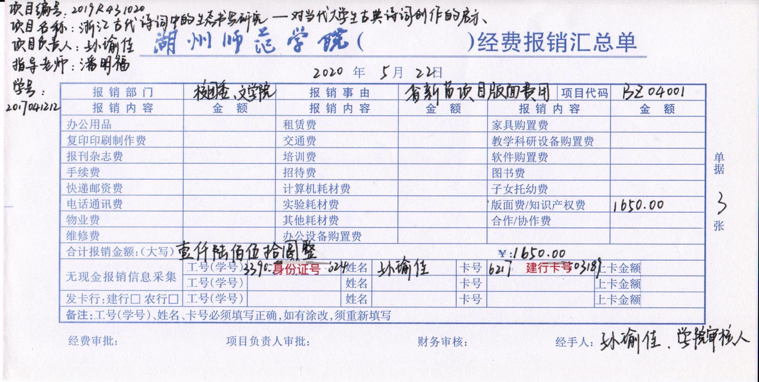
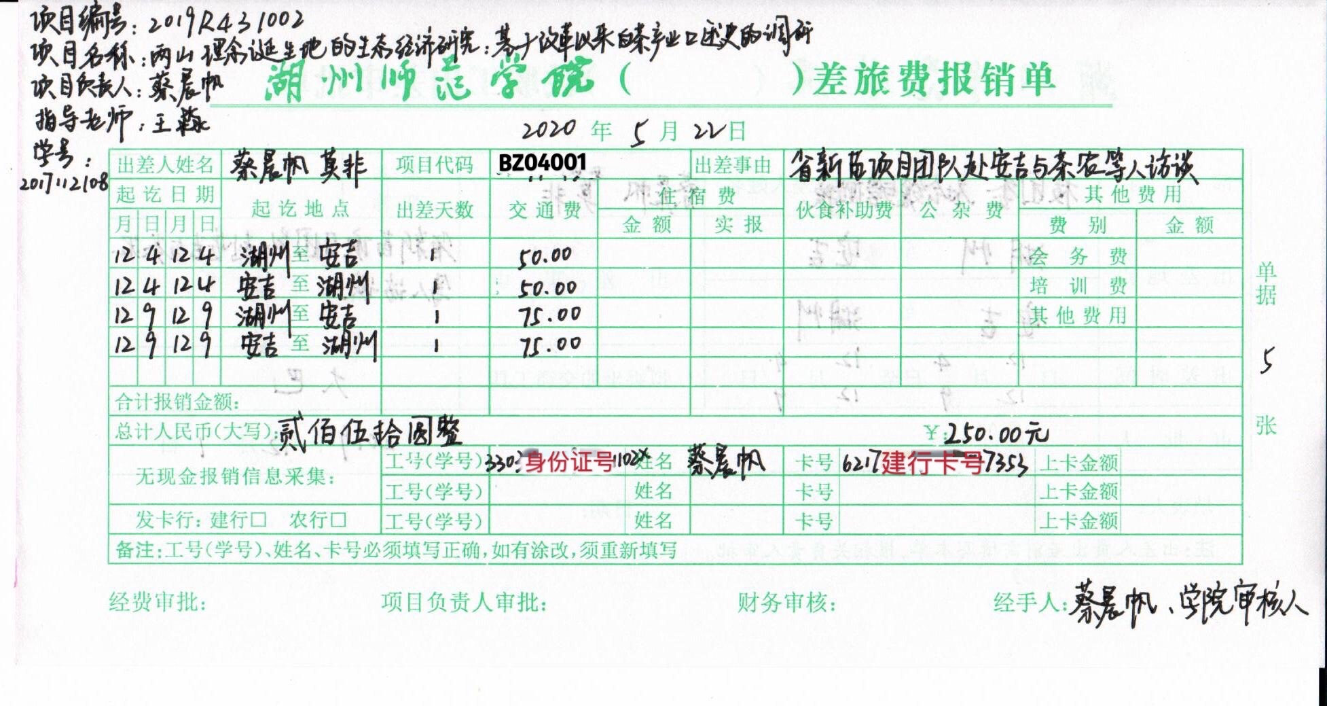
附件3
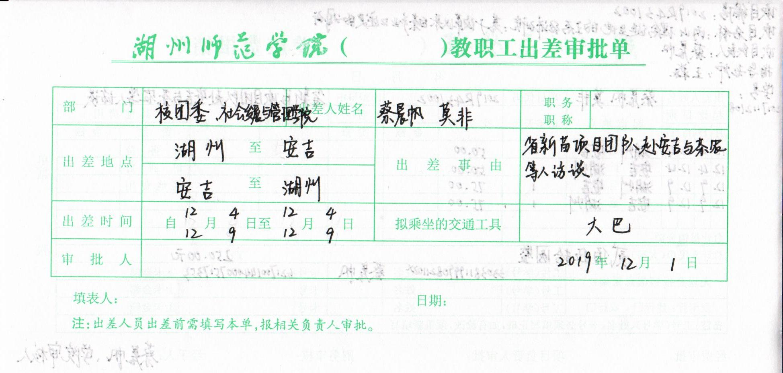
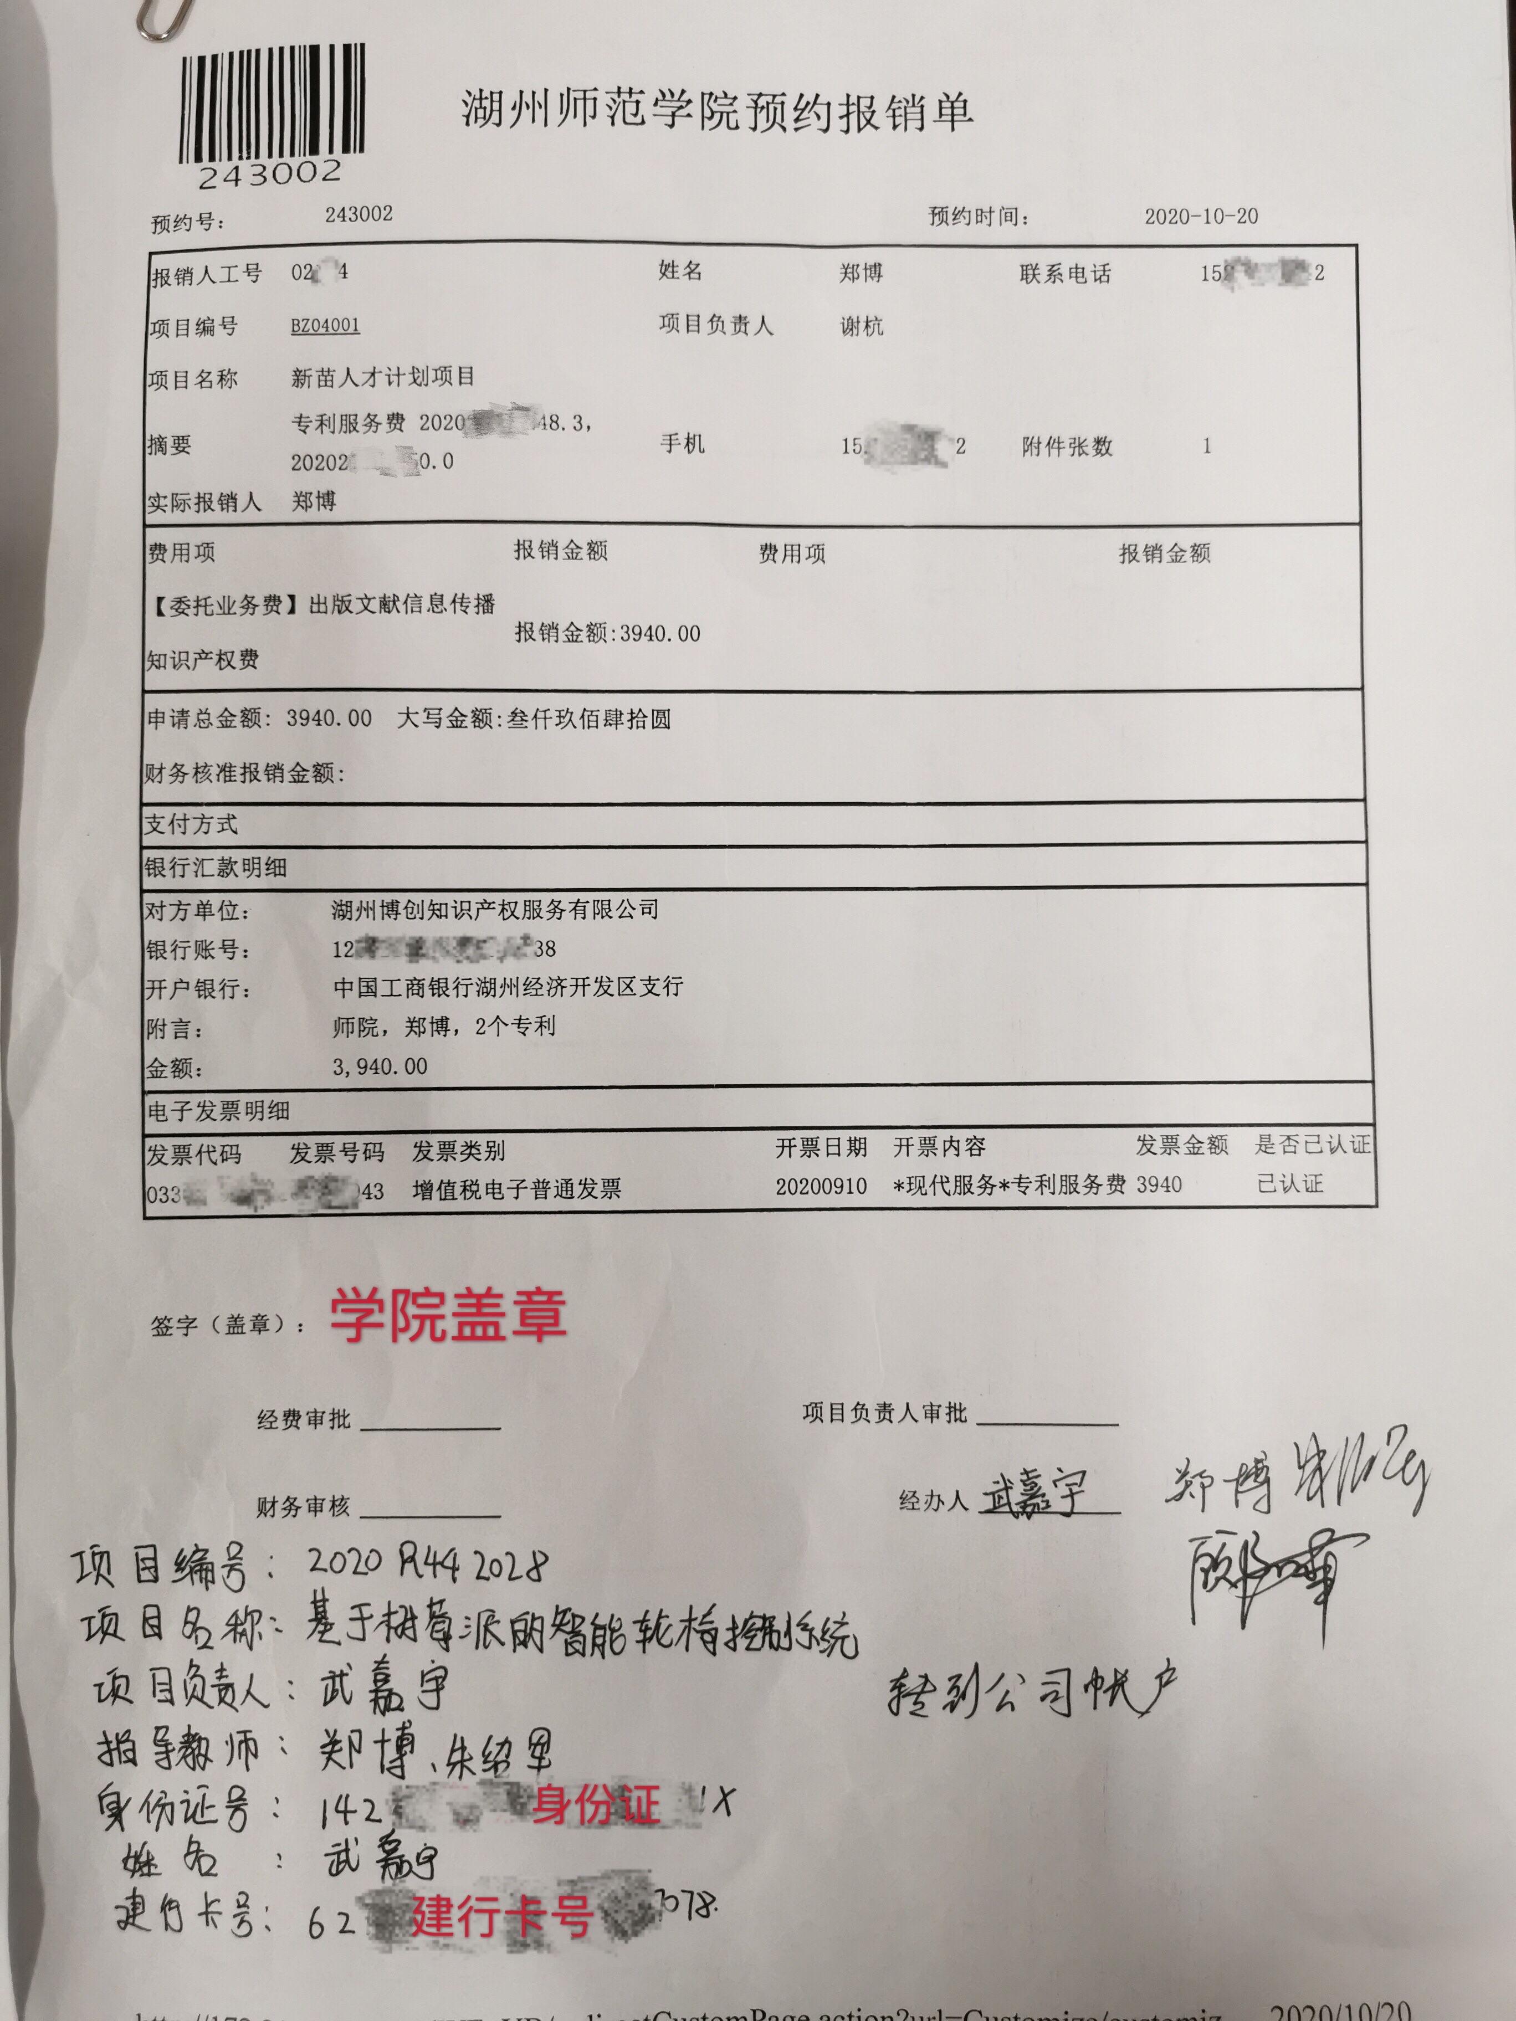
附件4

